410
SDĚLENÍ
Státní volební komise
ze dne 10. listopadu 2021
o vyhlášení a uveřejnění výsledků voleb do Poslanecké sněmovny Parlamentu České republiky konaných ve dnech 8. a 9. října 2021 ve volebním kraji:
11. Jihomoravský pro koalici SPOLU – ODS, KDU-ČSL, TOP 09, na základě usnesení Nejvyššího správního soudu sp. zn. Vol 102/2021 ze dne 5. listopadu 2021

Státní volební komise vyhlašuje a uveřejňuje podle § 8 odst. 2 písm. e) a § 52 odst. 3 zákona č. 247/1995 Sb., o volbách do Parlamentu České republiky a o změně a doplnění některých dalších zákonů, ve znění pozdějších předpisů, výsledky voleb do Poslanecké sněmovny Parlamentu České republiky konaných ve dnech 8. a 9. října 2021 ve volebním kraji: 11 Jihomoravský pro koalici SPOLU – ODS, KDU-ČSL, TOP 09, na základě usnesení Nejvyššího správního soudu sp. zn. Vol 102/2021 ze dne 5. listopadu 2021.

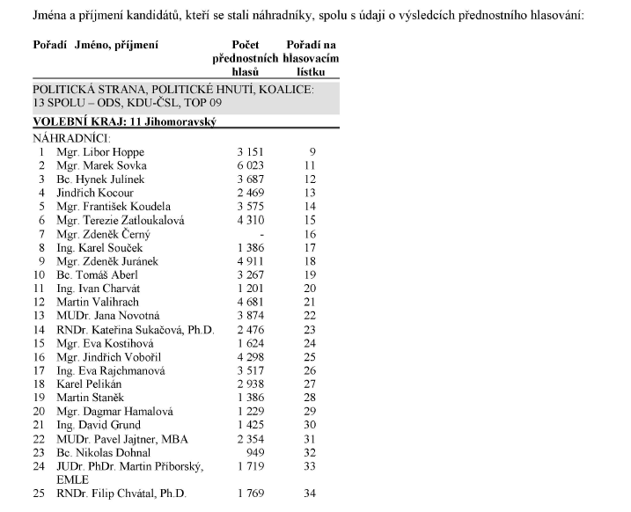

Předseda Státní volební komise:
Hamáček v. r.

